## 辽宁烟草专区制作招标文件操作手册

1. 点击“发标-招标文件”菜单，进入招标文件编辑页面，点击“**制作**”按钮

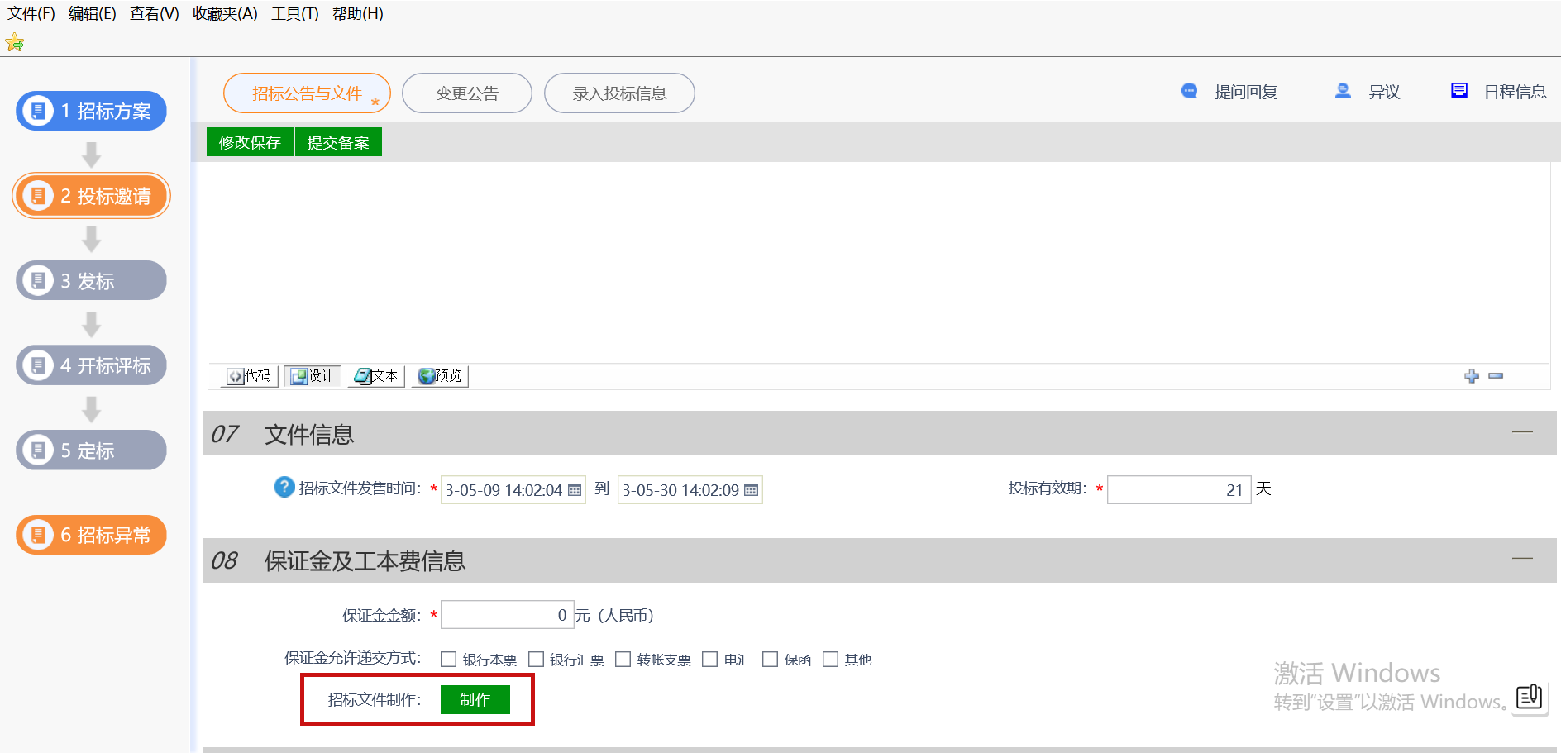

1. 进入模版选择界面，选择对应模版，点击确认选择。进入招标文件绘制页面。

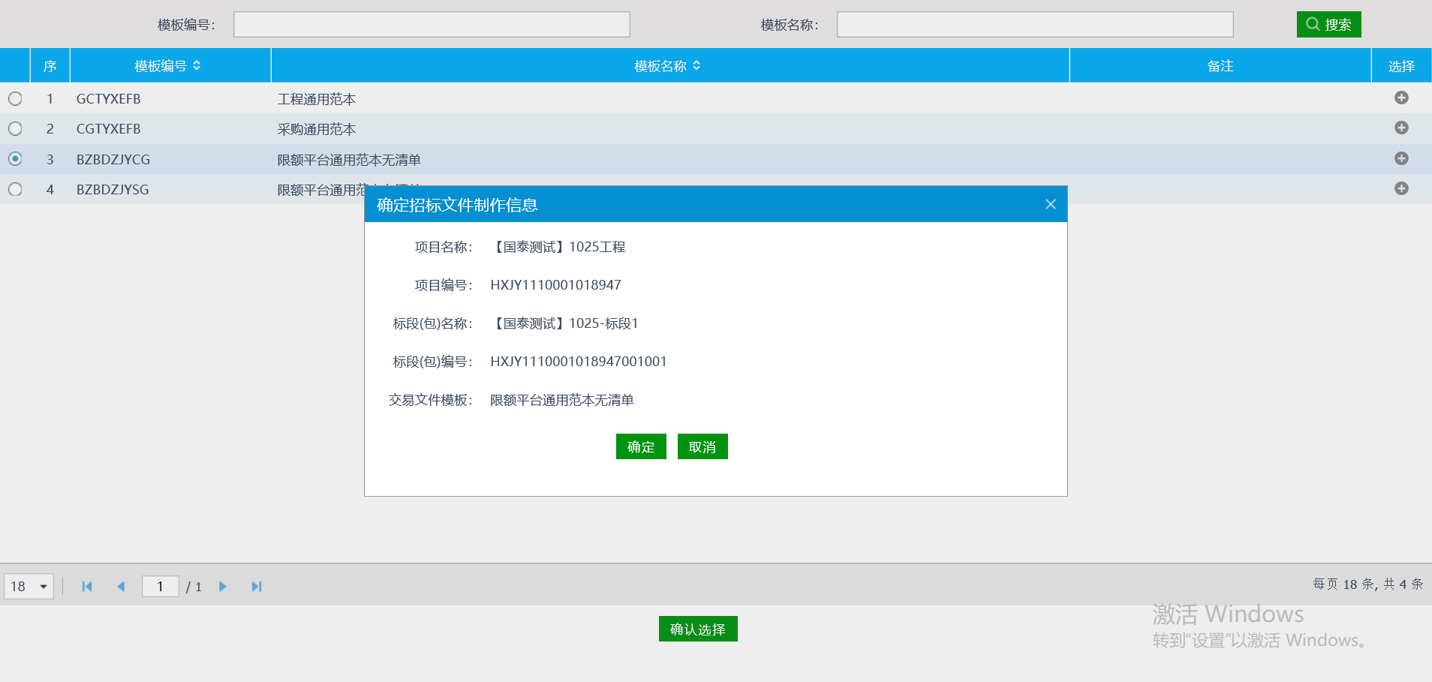

1. 点击“招标正文”上传已经制作好的word或pdf版本的招标文件

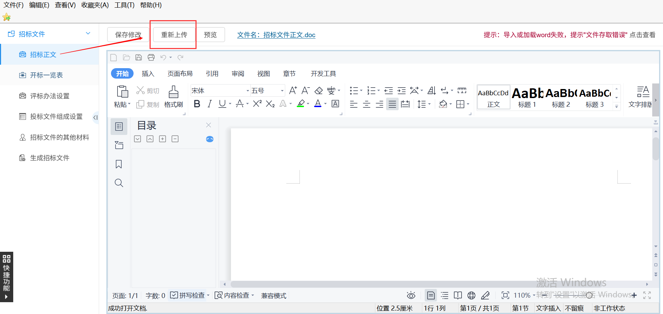

1. 点击“开标一览表”如有新增内容则添加新增内容项，如无直接跳过

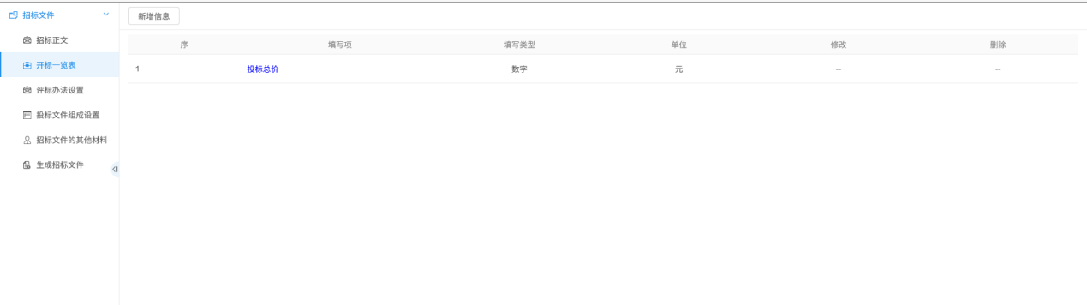

1. 点击“评标办法设置”如无清单则选择“采购通用开评标流程”，如有清单则选择“通用开评标流程”点击初始化评标办法。

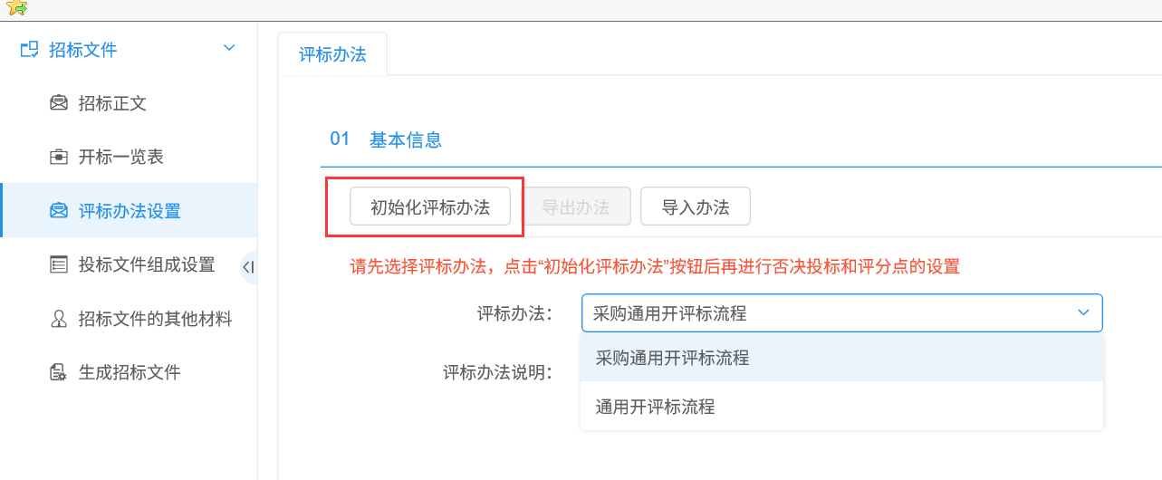

1. 选择评标办法后点击【采购通用开评标流程】添加评委评审的流程，评审步骤添加完成后评审项会显示在【采购通用开评标流程】右边。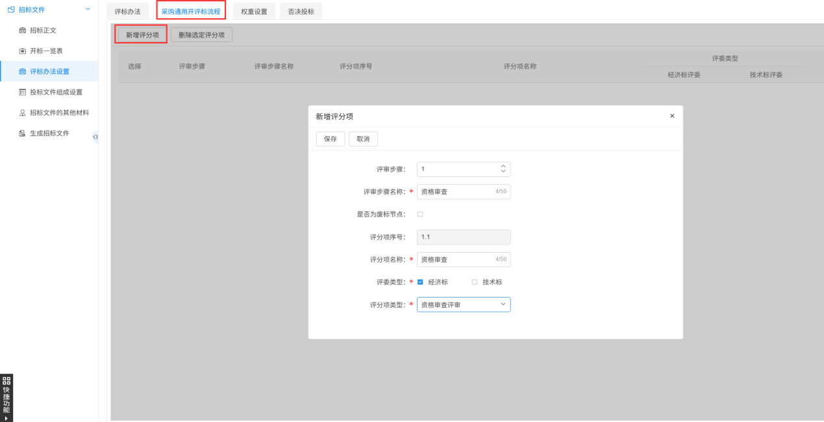

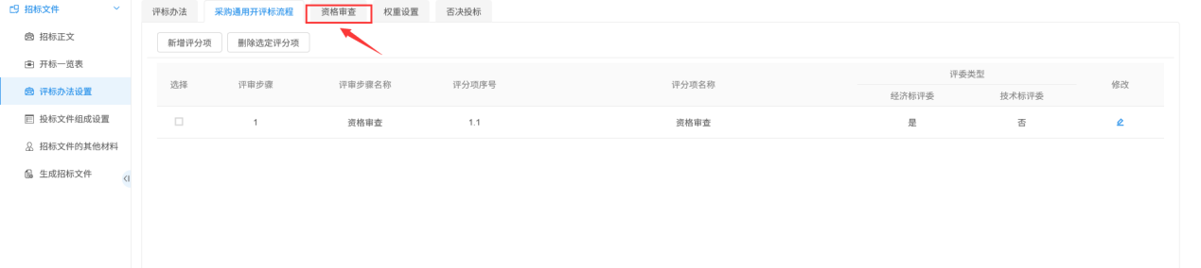

注意：系统默认评审步骤为1，如果有几项评分项，评标步骤需加1，否则新增的评分项都在步骤1里。

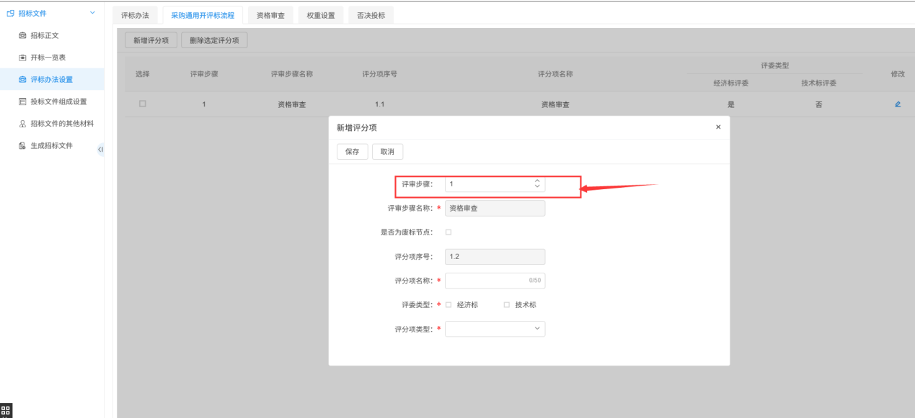

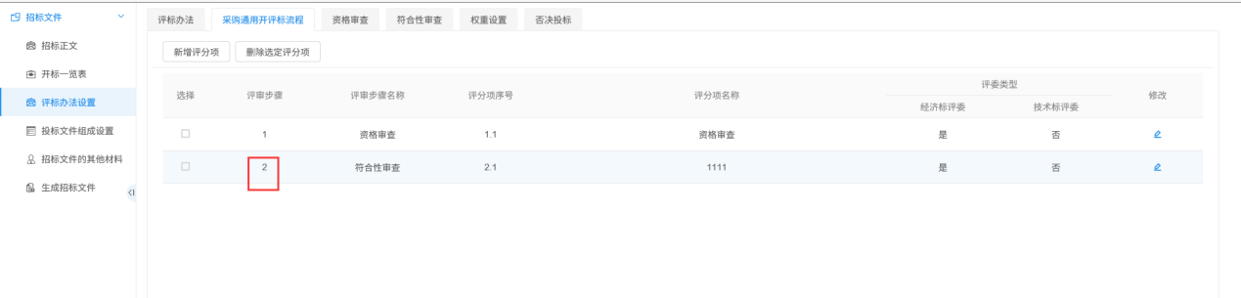

1. 评分项录取完成后需录取评分点，打分方式如代理不知道到打分公式是什么或者不知道打分方式选取什么建议选取”直接打分“，直接打分即评委手动打分，评委手动算分完成后录取到评标系统里面。

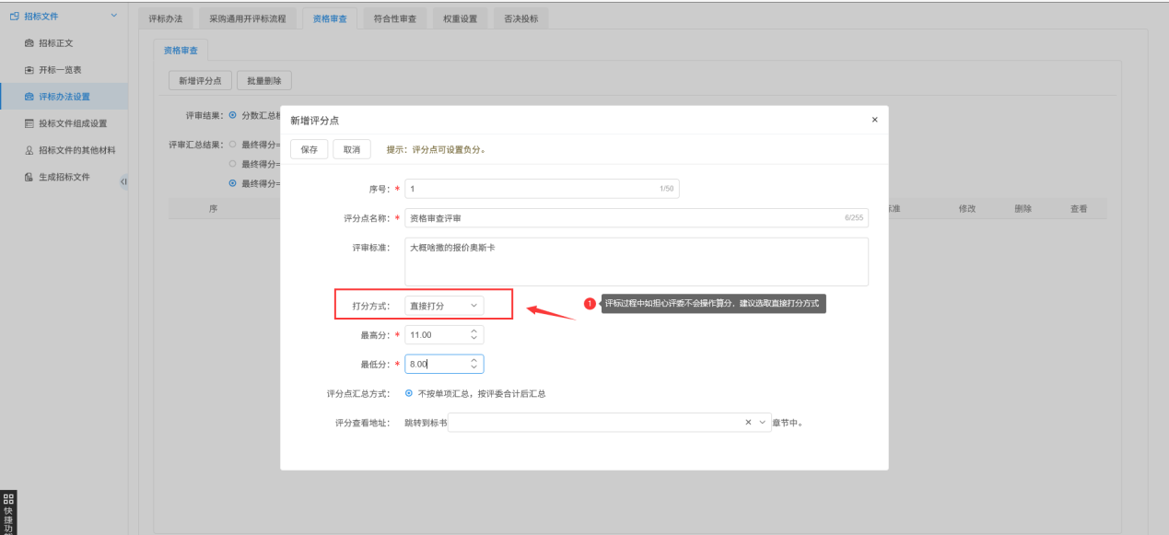

1. 评分点和评分项录取完毕后填写评分项权重。各项权重加起来总值为100%

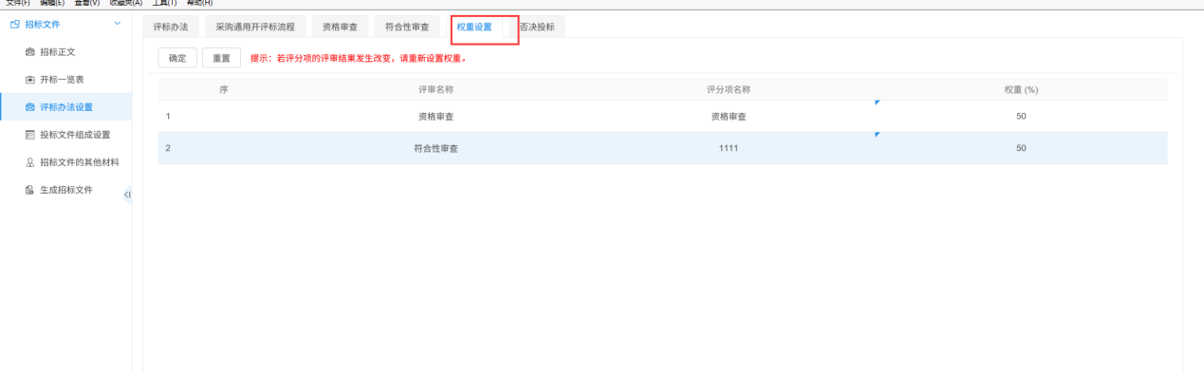

八、【投标文件组成设置】如无新增点直接点击“初始化“即可

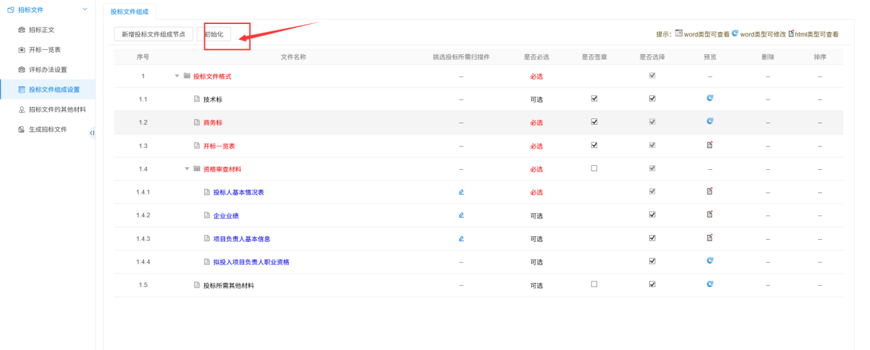

注：是否签章：可要求投标人在对应部分签章

九、【招标文件其他材料】如有其他招标文件材料可上传至此处

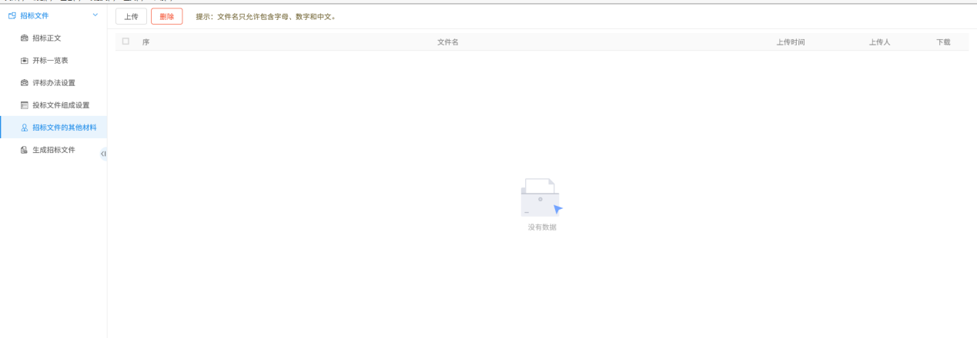十、以上内容填写完成后，按照步骤转换、签章、生成招标文件

